实验六 队列操作实验手册
任务1：基础任务 —— 循环顺序队列基础操作（简单）
任务描述：利用静态数组实现循环顺序队列，完成队列初始化、入队、出队、取队头、判空、判满全套操作，体会 FIFO 先进先出特性，解决普通顺序队列假溢出问题。
任务要求：
1.定义固定长度数组模拟循环顺序队列，设置front队头指针、rear队尾指针；约定牺牲一个单元区分空与满；
2.初始化队列，空队列约定front = rear = 0；
3.批量完成多个元素入队，依次输出入队元素；
4.实现出队、取队头、判空、判满功能，分步输出操作结果；
5.判断队列上溢（队满）、下溢（队空出队）异常；分析循环顺序队列基础操作时间复杂度。
（1）设计思路
1.数据封装：数组data、队头front、队尾rear设置为类private私有成员，外部不能直接访问修改，仅通过公有成员函数操作队列，实现面向对象封装。
2.初始化方式：使用构造函数完成循环队列初始化。当创建SqQueueClass对象时，系统自动调用构造函数，将front=0、rear=0，无需手动调用初始化函数，保证对象诞生即是合法空队列状态。
3.采用牺牲一个存储单元区分循环队列空与满：
队空条件：front == rear
队满条件：(rear+1)%MaxSize == front
4.入队EnQueue：先判满，元素写入 rear 位置，通过取模运算更新 rear，实现数组循环。
5.出队DeQueue：先判空，取出 front 位置元素，取模更新 front；使用引用参数带回出队元素。
6.取队头GetFront仅读取队头数据，不修改指针。PrintQueue为调试辅助，遍历输出全部队列元素。
7.异常处理：入队检测队满上溢，出队、取队头检测队空下溢，打印提示信息。
8.复杂度：入队、出队、判空、判满、取队头时间复杂度O(1)；打印遍历为O(n)。
9.测试流程：实例化对象自动初始化；批量入队、取队头、多次出队，验证 FIFO 先进先出；测试空队列出队的下溢保护。
（2）程序源码
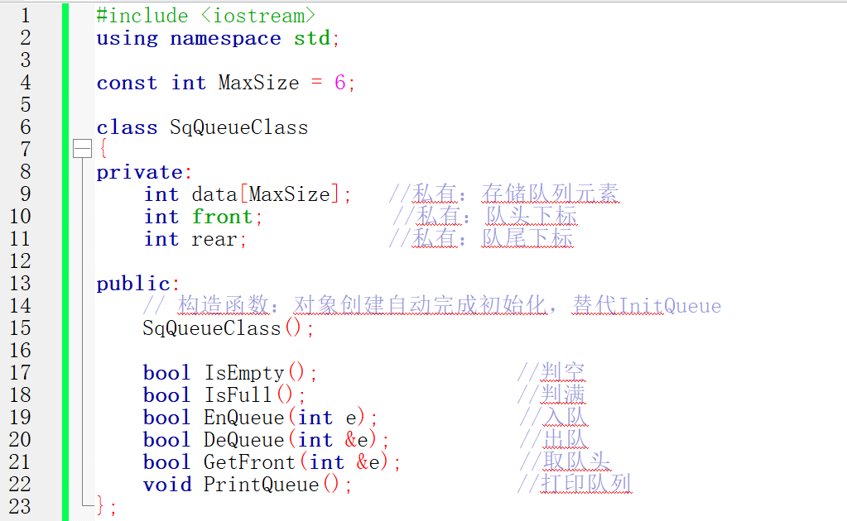
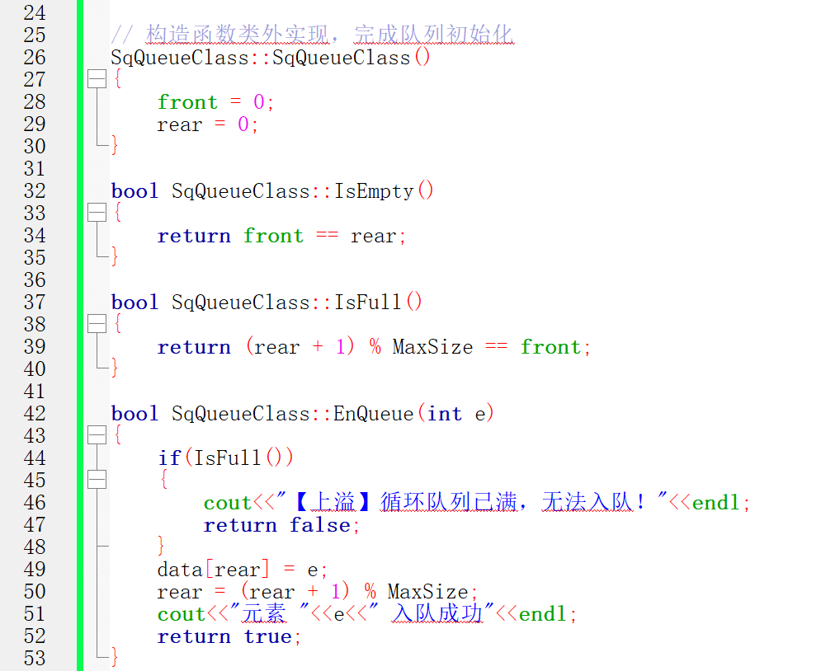
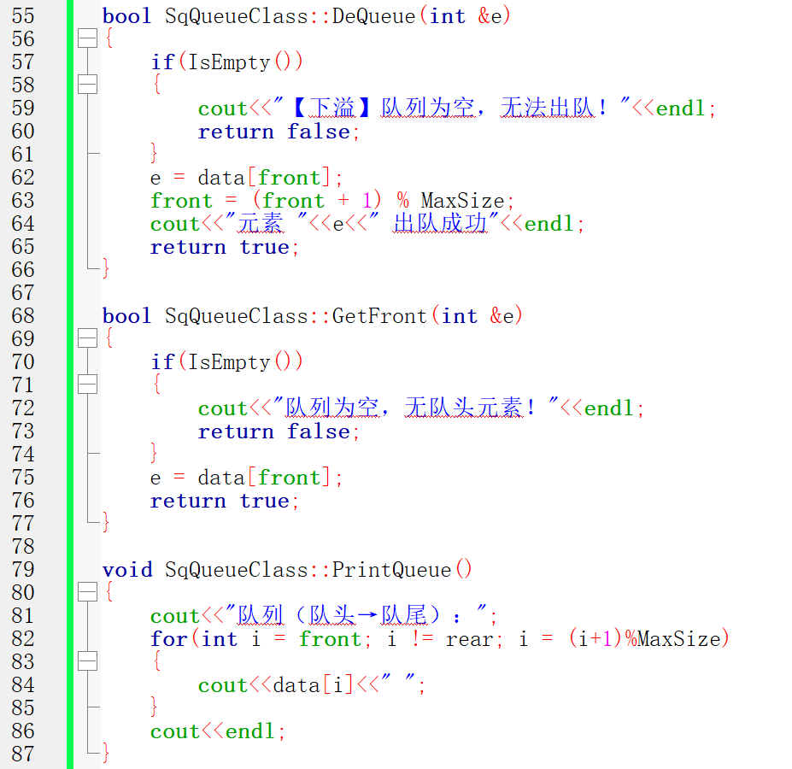
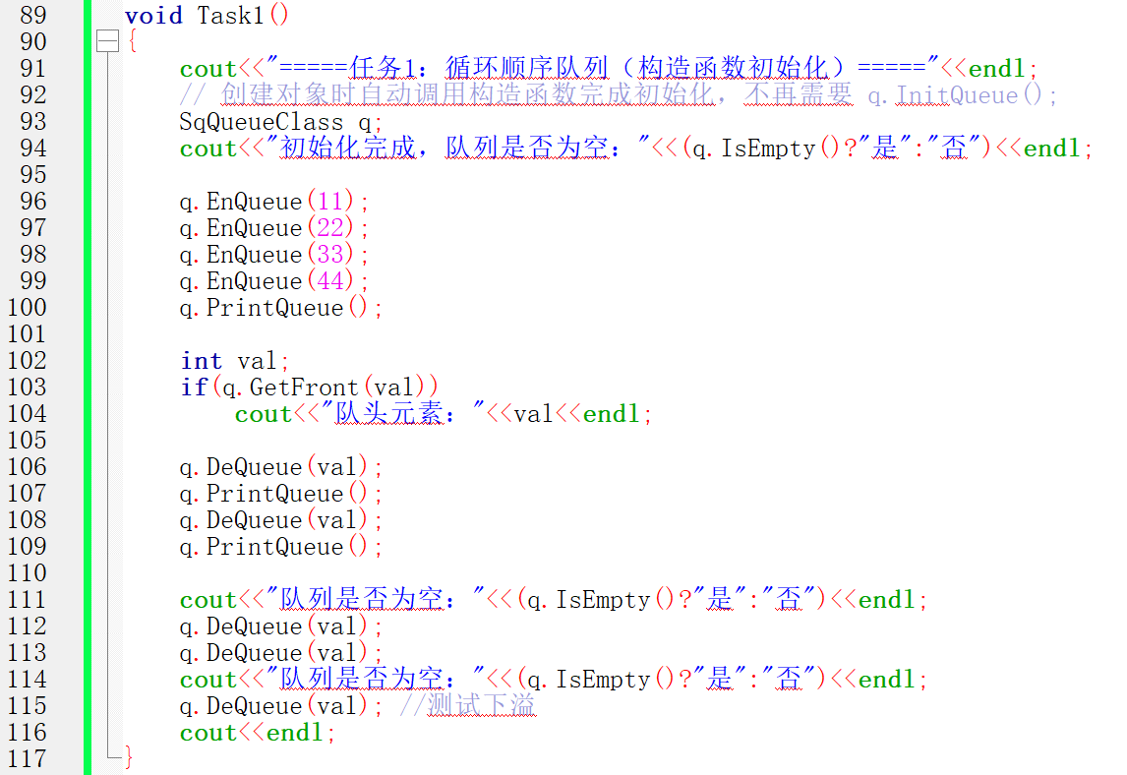
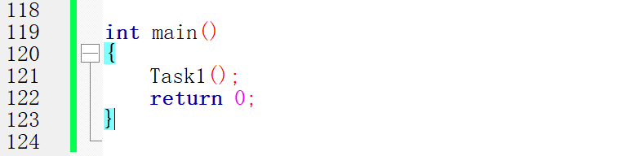
- 运行截图
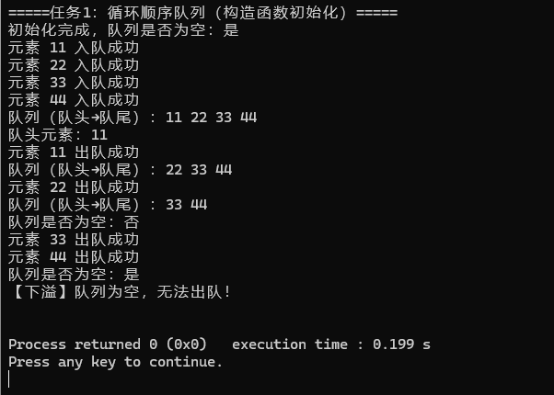

任务2：提高任务 —— 链队列基础操作实现（中等）
任务描述：基于单链表实现链队列，设置队头指针 front、队尾指针 rear；完成初始化、入队（尾部插入）、出队（删除队头结点）、取队头、判空；对比循环顺序队列与链队列差异，理解动态存储优势与短板。
任务要求：
1.定义链队列结点结构，包含数据域与指针域；定义链队列结构体封装front、rear指针；
2.实现链队列初始化，front与rear指向同一个空结点（带头结点链队列）；
3.队尾进行入队，动态申请结点空间；
4.队头执行出队操作，释放被删除结点，避免内存泄漏；
5.实现取队头、判空功能，输出每一步操作结果；
6.对比链队列与循环顺序队列操作特性、空间开销，说明链队列不存在固定容量限制的原因。
（1）设计思路
1.采用 C++ 面向对象方式实现带头结点的链队列，将队头指针front、队尾指针rear设置为类的私有成员，实现数据封装，外部代码不能直接修改头尾指针，保证队列操作安全。
2.结点结构体LinkQNode：存储数据域data和指针域next，用于保存队列中单个元素并指向下一结点。
3.类LinkQueueClass：封装队列所有操作方法。
4.初始化：动态申请头结点，front与rear都指向头结点，代表空队列。
5.入队：在rear尾部新建结点，更新尾指针；链队列无容量上限，不存在上溢。
6.出队：删除头结点后的队首元素；若删除后队列为空，需要将尾指针 rear 重置到头结点，处理边界。
7.辅助操作：判空、读取队头、遍历打印队列、销毁队列，遍历释放所有结点防止内存泄漏。
8.时间复杂度：入队、出队、取队头、判空操作均为 O (1)；遍历打印为 O (n)，n 为队列元素个数。
（2）程序源码
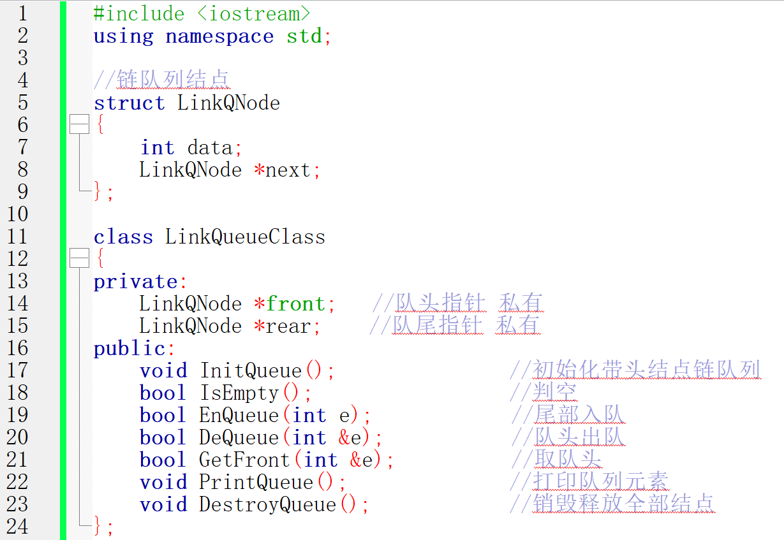
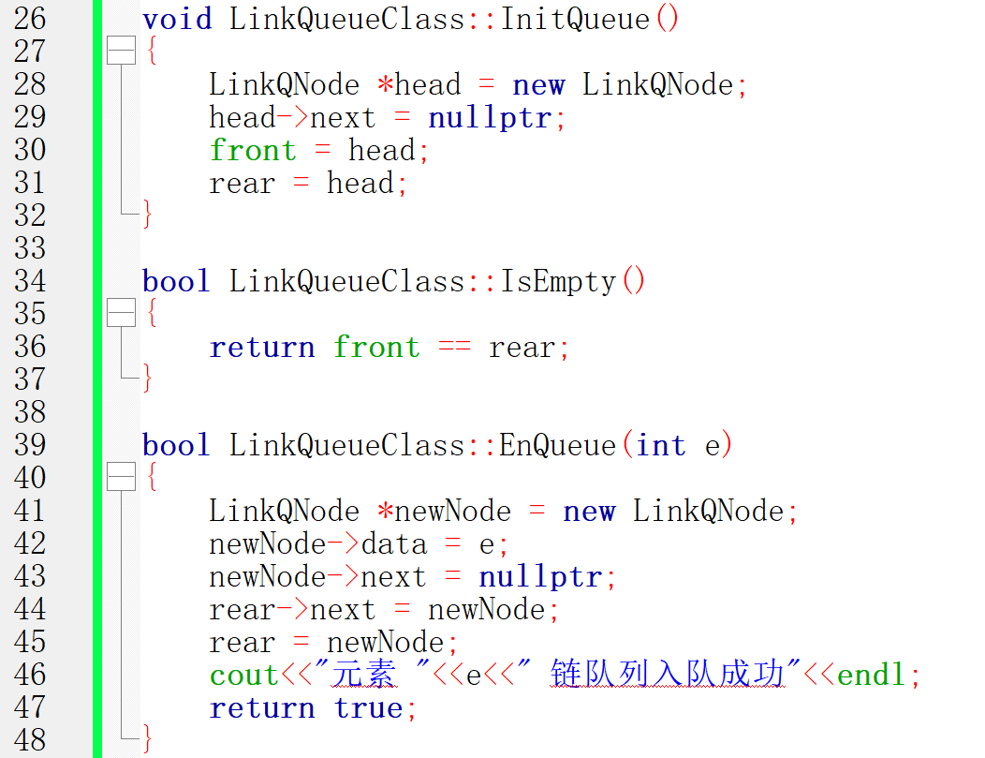
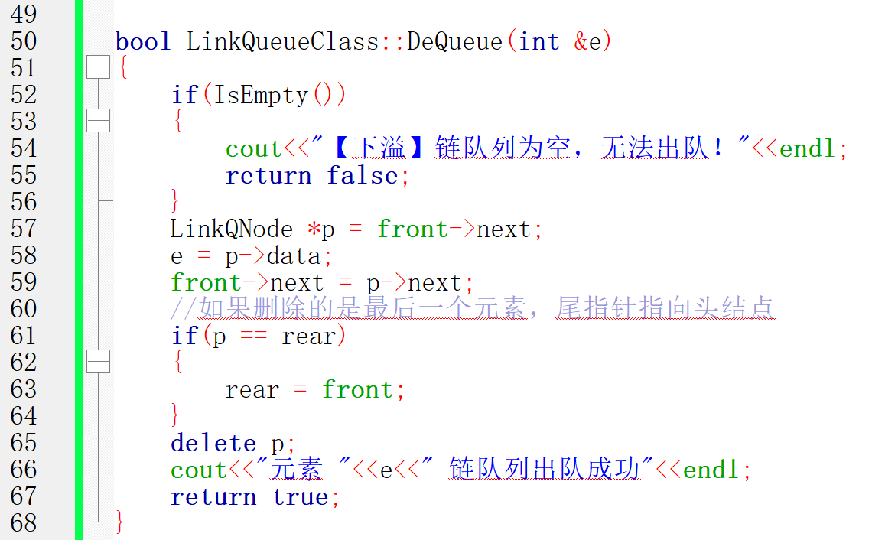
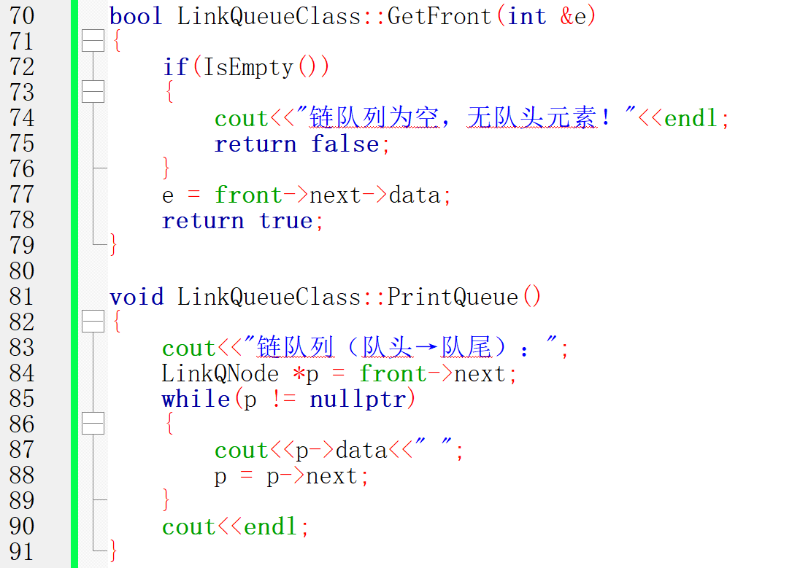
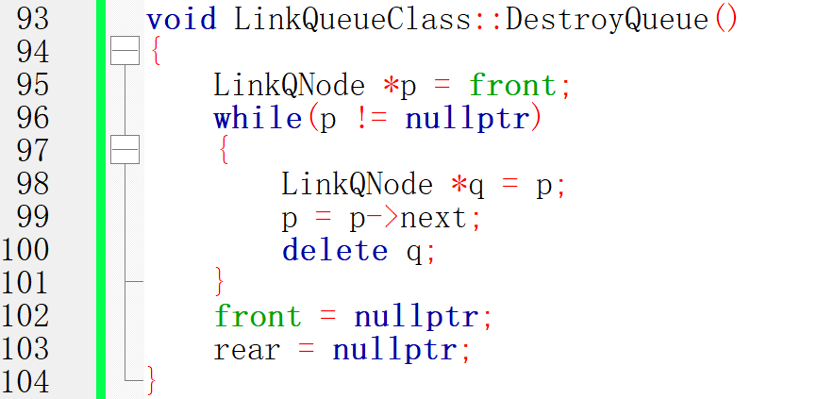
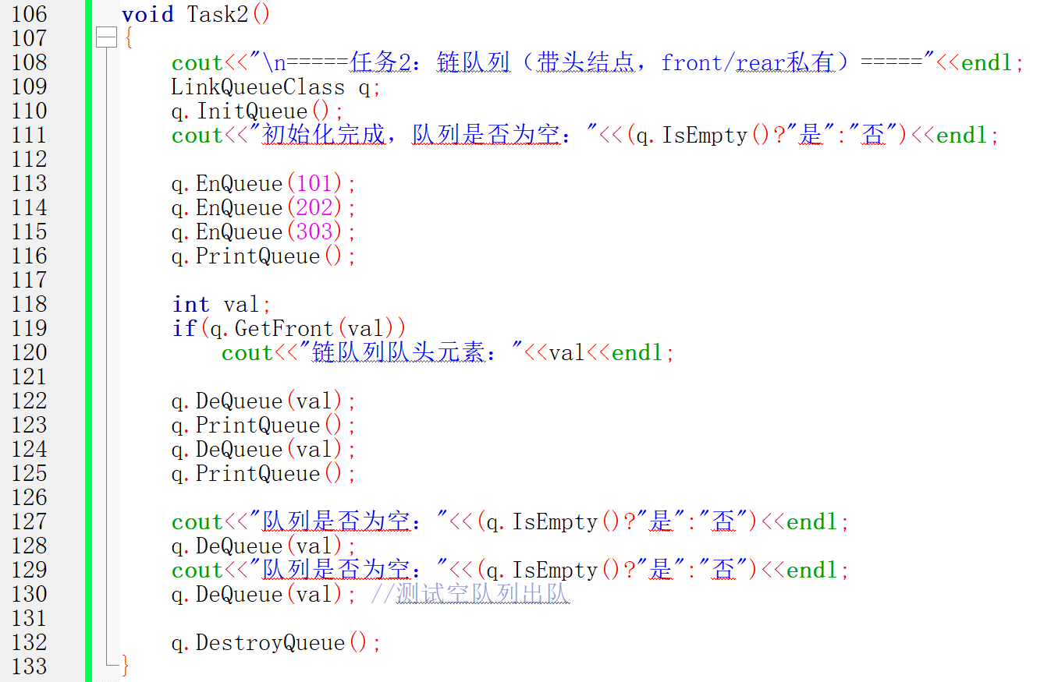
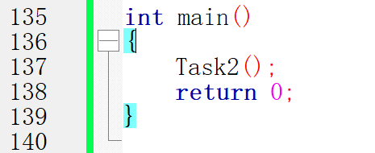
- 运行截图
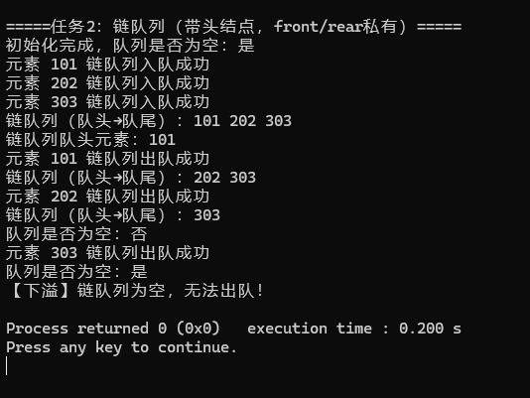

任务3：拓展任务 —— 队列经典算法综合应用（较难）
任务描述：基于链队列实现舞伴配对问题，模拟舞会男女排队，依次出队配对；体会队列 “先进先出” 排队模型，理解队列在任务排队场景的应用。
任务要求：
1.分别建立男生队列、女生队列；模拟男女依次入队；
2.男女同时有队员时，两队队头出队完成配对输出；某一队空则停止配对；
3.输出配对全过程，输出剩余未配对人员；
4.梳理算法执行流程，分析时间、空间复杂度；
5.总结队列在排队类问题中的应用价值。
（1）设计思路
1.舞伴配对利用队列先进先出 FIFO的特性实现。设置两个独立链队列，分别存放男生序列、女生序列。
2.数据结构：采用带头结点链队列，front、rear 为类私有成员，保证封装性。
3.入队：按照到场顺序依次将男生编号、女生编号分别进入两个队列。
4.配对逻辑：只要男女队列都不为空，则同时从两队队头取出一人组成舞伴；
5.终止条件：其中一个队列为空时配对停止。
6.剩余处理：遍历输出另一个队列剩下等待的人员编号。
7.复杂度分析：入队、出队操作均为 O (1)，整体遍历配对过程时间复杂度 O (n+m)，n 为男生人数，m 为女生人数。
8.原理：队列保证先来先配对，符合舞会排队等候的业务场景，是队列经典应用案例。
（2）程序源码
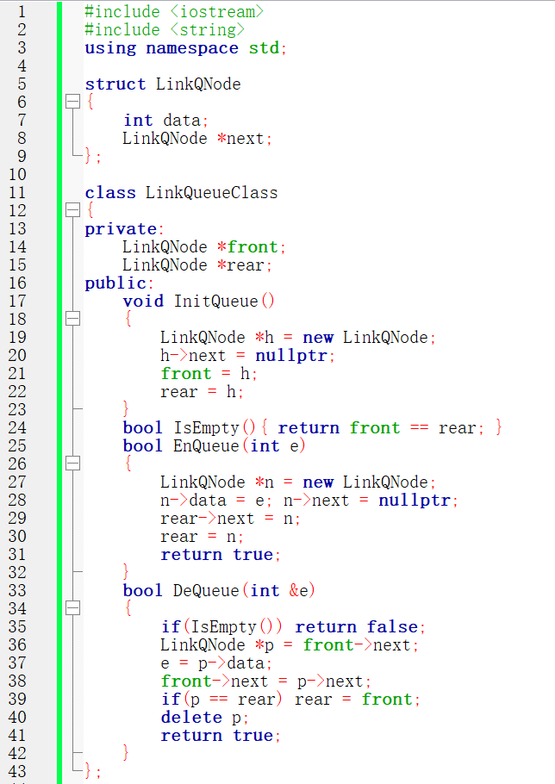
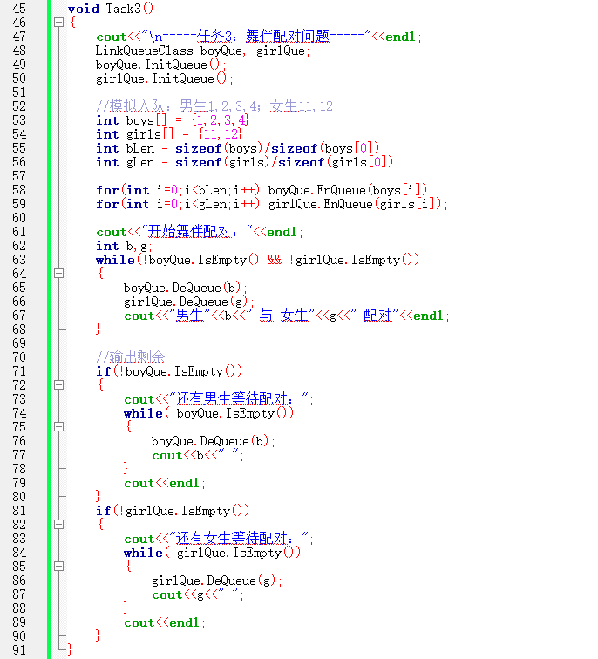
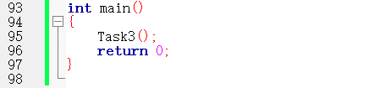
- 运行截图
